РЕКОМЕНДАЦИИ ДЛЯ РОДИТЕЛЕЙ БУДУЩИХ ПЕРВОКЛАСНИКОВ
Когда ребенок в ДОУ переходит в подготовительную к школе группу, у родителей возникает масса волнений и переживаний: где и как подготовить ребенка к школе, нужно ли это, что ребёнок должен знать и уметь перед школой, в шесть или семь лет отдать его в первый класс и так далее. Универсального ответа на эти вопросы нет – каждый ребенок индивидуален. Некоторые дети уже в шесть лет полностью готовы к школе, а с другими детьми в семь лет возникает много хлопот. Но одно можно сказать точно – готовить детей к школе обязательно нужно, потому что это станет отличным подспорьем в первом классе, поможет в обучении, значительно облегчит адаптационный период.

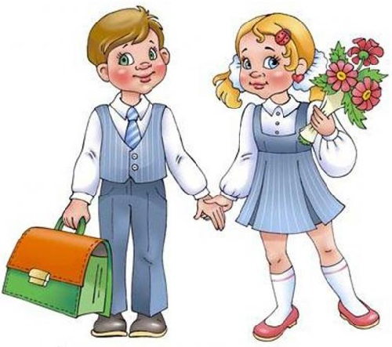

Чтобы ваш ребенок с радостью пошел в первый класс и был подготовлен к обучению в школе, чтобы его учеба была успешной и продуктивной, прислушайтесь к следующим рекомендациям психологов и педагогов.
1.Не будьте слишком требовательны к ребенку.
2. Ребенок имеет право на ошибку, ведь ошибаться свойственно всем людям, в том числе и взрослым.
3. Следите, чтобы нагрузка не была для ребенка чрезмерной.
4. Если вы видите, что у ребенка есть проблемы, то не бойтесь обращаться за помощью к специалистам: логопеду, психологу и т. д.
5. Учеба должна гармонично совмещаться с отдыхом, поэтому устраивайте ребенку небольшие праздники и сюрпризы, например, отправьтесь в выходные дни в цирк, музей, парк и т. д.
6. Следите за распорядком дня, чтобы ребенок просыпался и ложился спать в одно и то же время, чтобы он достаточно времени проводил на свежем воздухе, чтобы его сон был спокойным и полноценным. Исключите перед сном подвижные игры и другую активную деятельность.
7. Наблюдайте, как ребенок реагирует на различные ситуации, как выражает свои эмоции, как себя ведет в общественных местах. Ребенок шести-семи лет должен управлять своими желаниями и адекватно выражать свои эмоции, понимать, что не всегда все будет происходить так, как этого хочет он. Следует уделить особое внимание ребенку, если он в предшкольном возрасте может прилюдно устроить скандал в магазине, если вы ему что-то не покупаете, если он агрессивно реагирует на свой проигрыш в игре и т. п.
8. Обеспечьте для домашних занятий ребенку все необходимые материалы, чтобы в любое время он мог взять пластилин и начать лепить, взять альбом и краски и порисовать и т. д. Для материалов отведите отдельное место, чтобы ребенок самостоятельно ими распоряжался и держал их в порядке.
9. Если ребенок устал заниматься, не доделав задание, то не настаивайте, дайте ему несколько минут на отдых, а затем вернитесь к выполнению задания. Но все-таки постепенно приучайте ребенка, чтобы он в течение пятнадцати-двадцати минут мог заниматься одним делом, не отвлекаясь.
10. Если ребенок отказывается выполнять задание, то попробуйте найти способ, чтобы заинтересовать его.
11. Обеспечьте ребенку развивающее пространство, то есть стремитесь, чтобы вашего малыша окружало как можно меньше бесполезных вещей, игр, предметов.
12. Формируйте у ребенка положительное отношение к школе, что у него там будет много друзей, там очень интересно, учителя очень хорошие и добрые. Нельзя пугать его двойками, наказанием за плохое поведение и т. п.
13. Обратите внимание, знает и использует ли ваш ребенок «волшебные» слова: здравствуйте, до свидания, извините, спасибо и т. п. Если нет, то, возможно, этих слов нет в вашем лексиконе. Лучше всего не отдавать ребенку команды: принеси то, сделай это, убери на место, - а превратить их в вежливые просьбы.
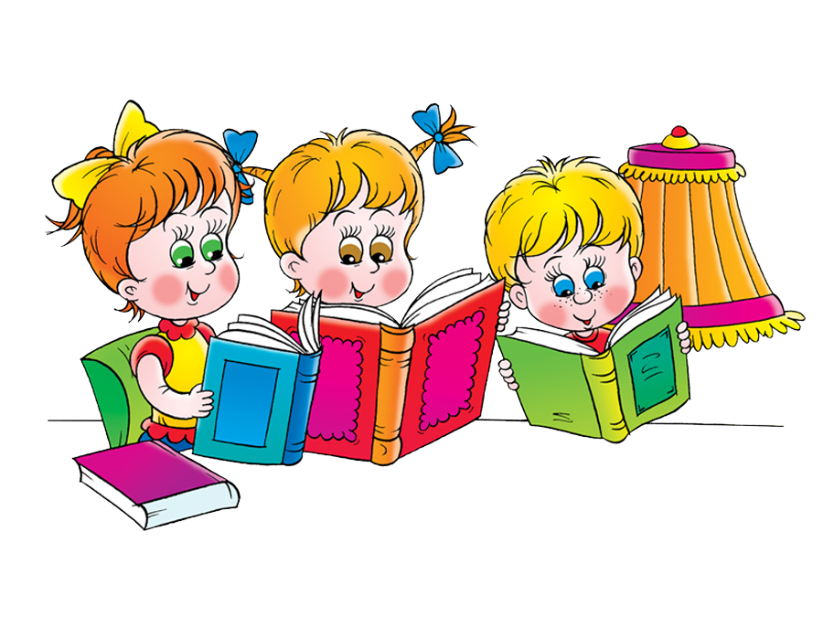
Психологическая подготовка детей к школе в семье совершенно необходима. Выделяются следующие условия полноценного психического развития ребёнка и его подготовку к учебному труду:
Главное требование — это постоянное сотрудничество ребёнка с другими членами семьи.
Следующим условием успешного воспитания и развития является выработка у ребёнка умения преодолевать трудности. Важно приучить детей начатое дело доводить до конца. Многие родители понимают, насколько важно у ребёнка желание учиться, поэтому они рассказывают ребёнку о школе, об учителях и о знаниях, приобретаемых в школе. Все это вызывает желание учиться, создает положительное отношение к школе. Далее нужно подготовить дошкольника к неизбежным трудностям в учении. Сознание преодолимости этих трудностей помогает ребёнку правильно отнестись к своим возможным неудачам.
Родители должны понимать, что основное значение в подготовке ребёнка к школе имеет его собственная деятельность. Поэтому их роль в подготовке дошкольника к школьному обучению не должна сводиться к словесным указаниям; взрослые должны руководить, поощрять, организовывать занятия, игры, посильный труд ребёнка.
Еще одно необходимое условие подготовки к школе и всестороннего развития ребёнка (физического, умственного, нравственного) — переживание успеха. Взрослым нужно создать ребёнку такие условия деятельности, в которых он обязательно встретится с успехом. Но успех должен быть реальным, а похвала — заслуженной.
Особое значение в психологическом развитии школьника имеет обогащение эмоционально-волевой сферы, воспитание чувств, умение ориентироваться в своем поведении на окружающих. Рост самосознания ярче всего проявляется в самооценке, в том, как ребёнок начинает оценивать свои достижения и неудачи, ориентируясь на то, как оценивают его поведение другие. Это является одним из показателей психологической готовности к школьному обучению. На основе правильной самооценки вырабатывается адекватная реакция на порицание и одобрение.
Формирование познавательных интересов, обогащение деятельности и эмоционально - волевой сферы — предпосылки успешного овладения дошкольниками определенными знаниями, умениями, навыками. В свою очередь развитие восприятия, мышления, памяти зависит от того, как владеет ребёнок способами получения знаний и ориентации деятельности, от направленности его интересов, от произвольности поведения, т. е. волевых усилий.
При подготовке к школе родители должны учить ребёнка сравнивать, сопоставлять, делать выводы и обобщения. Для этого дошкольник должен научиться внимательно слушать книгу, рассказ взрослого, правильно и последовательно излагать свои мысли, грамотно строить предложения.
Родители должны помнить, что потребность ребёнка в том, чтобы ему читали, даже если он уже научился самостоятельно читать, надо удовлетворять. После чтения важно выяснить, что и как понял ребёнок. Это приучает ребёнка анализировать суть прочитанного, воспитывать ребёнка нравственно, а кроме того, учит связной, последовательной речи, закрепляет в словаре новые слова. Ведь чем совершеннее речь ребёнка, тем успешнее будет его обучение в школе. Также в формировании культуры речи детей пример родителей имеет большое значение. Таким образом, в результате усилий родителей, с их помощью ребёнок учиться правильно говорить, а значит, он готов к овладению чтением, письмом в школе.

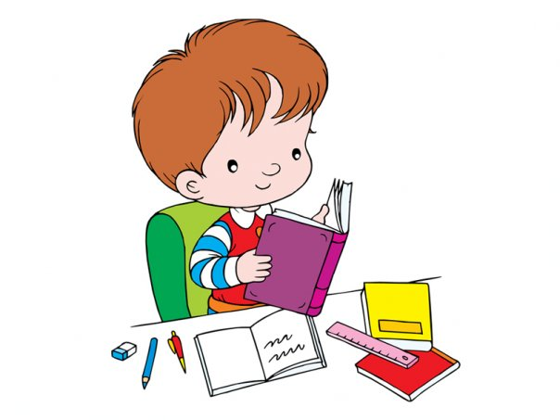
У ребёнка, поступающего в школу, должен быть развит и на должном уровне эстетический вкус, и здесь первостепенная роль принадлежит семье. Эстетический вкус развивается и в процессе привлечения внимания дошкольника к явлениям повседневной жизни, к предметам, окружению быта.
От уровня развития игры в значительной мере зависит развитие мышления и речи. В игре развивается процесс замещения, с которым ребёнок встретится в школе при изучении математики, языка. Ребёнок играя, учится планировать свои действия и это умение поможет ему в будущем перейти к планированию учебной деятельности.
Нужно учить также, рисовать, лепить, вырезать, наклеивать, конструировать. Делая это, ребёнок переживает радость творчества, отражает свои впечатления, свое эмоциональное состояние. Рисование, конструирование, лепка открывают перед нами много возможностей научить ребёнка видеть, анализировать окружающие предметы, правильно воспринимать их цвет, форму, величину, соотношение частей, их пространственное соотношение. Одновременно это дает возможность научить ребёнка действовать последовательно, планировать свои действия, сравнивать результаты с тем, что задано, задумано. И все эти умения тоже окажутся чрезвычайно важными в школе.
Воспитывая и обучая ребёнка, следует помнить о том, что нельзя превращать занятия в нечто скучное, нелюбимое, навязанное взрослыми и не нужное самому ребёнку. Общение с родителями, в том числе и совместные занятия должны доставлять ребёнку удовольствие и радость.

